

**Батыс Қазақстан облысы әкімдігінің 2016 жылғы 22 сәуірдегі № 138 "Сәулет, қала құрылысы және құрылыс саласындағы жобаларды басқару жөніндегі ұйымдарды аккредиттеу" мемлекеттік көрсетілетін қызмет регламентін бекіту туралы" қаулысына өзгеріс енгізу туралы**

***Күшін жойған***

Батыс Қазақстан облысы әкімдігінің 2019 жылғы 16 мамырдағы № 120 қаулысы. Батыс Қазақстан облысының Әділет департаментінде 2019 жылғы 20 мамырда № 5675 болып тіркелді. Күші жойылды - Батыс Қазақстан облысы әкімдігінің 2020 жылғы 5 маусымдағы № 132 қаулысымен

      Ескерту. Күші жойылды - Батыс Қазақстан облысы әкімдігінің 05.06.2020 № 132 қаулысымен (алғашқы ресми жарияланған күнінен кейін күнтізбелік он күн өткен соң қолданысқа енгізіледі).

      Қазақстан Республикасының 2001 жылғы 23 қаңтардағы "Қазақстан Республикасындағы жергілікті мемлекеттік басқару және өзін-өзі басқару туралы", 2013 жылғы 15 сәуірдегі "Мемлекеттік көрсетілетін қызметтер туралы" Заңдарына сәйкес Батыс Қазақстан облысының әкімдігі **ҚАУЛЫ ЕТЕДІ**:

      1. Батыс Қазақстан облысы әкімдігінің 2016 жылғы 22 сәуірдегі № 138 "Сәулет, қала құрылысы және құрылыс саласындағы жобаларды басқару жөніндегі ұйымдарды аккредиттеу" мемлекеттік көрсетілетін қызмет регламентін бекіту туралы" қаулысына (Нормативтік құқықтық актілерді мемлекеттік тіркеу тізілімінде №4433 болып тіркелген, 2016 жылғы 02 маусымда "Әділет" ақпараттық-құқықтық жүйесінде жарияланған) мынадай өзгеріс енгізілсін:

      көрсетілген қаулымен бекітілген "Сәулет, қала құрылысы және құрылыс саласындағы жобаларды басқару жөніндегі ұйымдарды аккредиттеу" мемлекеттік көрсетілетін қызмет регламенті осы қаулының қосымшасына сәйкес жаңа редакцияда жазылсын.

      2. "Батыс Қазақстан облысының мемлекеттік сәулет-құрылыс бақылауы басқармасы" мемлекеттік мекемесі (Б.Б.Сейтқали) осы қаулының әділет органдарында мемлекеттік тіркелуін, Қазақстан Республикасы нормативтік құқықтық актілерінің эталондық бақылау банкінде және бұқаралық ақпарат құралдарында оның ресми жариялануын қамтамасыз етсін.

      3. Осы қаулының орындалуын бақылау Батыс Қазақстан облысы әкімінің орынбасары Б.О. Азбаевқа жүктелсін.

      4. Осы қаулы алғашқы ресми жарияланған күнінен бастап қолданысқа енгізіледі.

|  |  |
| --- | --- |
| *Облыс әкімі* | *А.Көлгінов* |

|  |  |
| --- | --- |
|  | 2019 жылғы 16 мамырдағы  № 120 Батыс Қазақстан облысы  әкімдігінің қаулысына қосымша |
|  | 2016 жылғы 22 сәуірдегі № 138 Батыс Қазақстан облысы әкімдігінің қаулысымен  бекітілген |

**"Сәулет, қала құрылысы және құрылыс саласындағы жобаларды басқару жөніндегі ұйымдарды аккредиттеу" мемлекеттік көрсетілетін қызмет регламенті**

**1. Жалпы ережелер**

      1. "Сәулет, қала құрылысы және құрылыс саласындағы жобаларды басқару жөніндегі ұйымдарды аккредиттеу" мемлекеттік көрсетілетін қызметі (бұдан әрі - мемлекеттік көрсетілетін қызмет).

      Мемлекеттік көрсетілетін қызмет Батыс Қазақстан облысы бойынша мемлекеттік сәулет-құрылыс бақылауын жүзеге асыратын жергілікті атқарушы органмен (бұдан әрi – көрсетілетін қызметті беруші) Қазақстан Республикасы Ұлттық экономика министрінің міндетін атқарушының 2016 жылғы 12 ақпандағы № 74 "Сәулет, қала құрылысы және құрылыс саласындағы жобаларды басқару жөніндегі ұйымдарды аккредиттеу мемлекеттік көрсетілетін қызмет стандартын бекіту туралы" (Қазақстан Республикасы Әділет министрлігінде 2016 жылғы 24 ақпанда № 13213 тіркелген) бұйрығымен бекітілген "Сәулет, қала құрылысы және құрылыс саласындағы жобаларды басқару жөніндегі ұйымдарды аккредиттеу" мемлекеттік көрсетілетін қызмет стандартының (бұдан әрі - Стандарт) негізінде көрсетіледі.

      Өтініштерді қабылдау және мемлекеттік көрсетілетін қызметтің нәтижесін беру "Азаматтарға арналған үкімет" мемлекеттік корпорациясы" коммерциялық емес акционерлік қоғамы (бұдан әрі – Мемлекеттік корпорация) арқылы жүзеге асырылады.

      2. Мемлекеттік қызметті көрсету нысаны: қағаз түрінде.

      3. Мемлекеттік қызметті көрсету нәтижесі – Стандарттың 1-қосымшасына сәйкес нысан бойынша аккредиттеу туралы куәлік (бұдан әрі – куәлік) немесе мемлекеттік қызметті көрсетуден бас тарту туралы дәлелді жауап беру.

      Мемлекеттік қызмет көрсету нәтижесін ұсыну нысаны: қағаз түрінде.

      4. Мемлекеттік қызмет заңды тұлғаларға тегін көрсетіледі.

**2. Мемлекеттік қызмет көрсету процесінде көрсетілетін қызметті берушінің құрылымдық бөлімшелерінің (қызметкерлерінің) іс-қимыл тәртібін сипаттау**

      5. Мемлекеттік қызмет көрсету бойынша рәсімді (іс-қимылды) бастауға көрсетілетін қызметті алушының өтініші мен Стандарттың 9-тармағында көзделген құжаттардың (бұдан әрі - құжаттар) болуы негіздеме болып табылады.

      6. Мемлекеттік қызмет көрсету процесінің құрамына кіретін әрбір рәсімнің (іс-қимылдың) мазмұны, оның орындалу ұзақтығы:

      көрсетілетін қызметті берушіге құжаттарды тапсырған күннен бастап – 15 (он бес) жұмыс күн:

      1) көрсетілетін қызметті берушінің кеңсе қызметкері 20 минут ішінде мемлекеттік көрсетілетін қызмет алуға арналған құжаттарды тіркейді және оларды көрсетілетін қызметті берушінің басшысына ұсынады;

      2) көрсетілетін қызметті берушінің басшысы 1 (бір) жұмыс күні ішінде құжаттарды қарайды және оларды көрсетілетін қызметті берушінің жауапты орындаушысына жолдайды;

      3) көрсетілетін қызметті берушінің жауапты орындаушысымен рұқсаттық бақылауды жүзеге асыру, өтініш берушінің біліктілік талаптарға сәйкестігіне қорытынды мен оң нәтижесі бар құжаттарды немесе бас тарту туралы дәлелді жауап құжаттарды көрсетілетін қызметті берушінің басшысына 10 (он) жұмыс күн ішінде қол қоюға дайындау;

      4) көрсетілетін қызметті берушінің басшысымен 2 (екі) жұмыс күні ішінде оң нәтижелі құжаттарды біліктілік талаптарына сәйкестігін қарау қорытындысы бойынша бұйрықты немесе дәлелді бас тарту туралы жауапты бекіту, қол қойылғаннан кейін құжаттар Мемлекеттік корпорация арқылы көрсетілетін қызметті алушыға беріледі.

      7. Мемлекеттік қызмет көрсету бойынша рәсім (іс-қимыл) нәтижелері келесі рәсімдерді (іс-қимыл) орындауды бастауға негіздеме болып табылады:

      1) кіріс нөмірі бар тіркелген құжаттар;

      2) құжаттарды зерделеу, анықтама, бұйрық дайындау;

      3) мемлекеттік көрсетілетін қызмет нәтижесін беру.

**3. Мемлекеттік қызмет көрсету процесінде көрсетілетін қызметті берушінің құрылымдық бөлімшелерінің (қызметкерлерінің) өзара іс-қимыл тәртібін сипаттау**

      8. Мемлекеттік қызмет көрсету процесіне қатысатын көрсетілетін қызметті берушінің қызметкерлерінің тізбесі:

      1) көрсетілетін қызметті берушінің кеңсе қызметкері;

      2) көрсетілетін қызметті берушінің жауапты орындаушысы;

      3) көрсетілетін қызметті берушінің басшысы.

      9. Мемлекеттік қызмет көрсету процесінде рәсімдердің (іс-қимылдардың) реттілігін, көрсетілетін қызметті берушінің құрылымдық бөлімшелерінің (қызметкерлерінің) өзара іс-қимылдарының толық сипаттамасы осы регламенттің 1-қосымшасына сәйкес бизнес-процестерінің анықтамасында көрсетіледі.

**4. Мемлекеттік корпорациямен және (немесе) өзге де көрсетілетін қызметті берушілермен өзара іс-қимыл тәртібін, сондай-ақ мемлекеттік қызмет көрсету процесінде ақпараттық жүйелерді пайдалану тәртібін сипаттау**

      10. Әрбір рәсімнің (іс-қимылдың) ұзақтығын көрсету арқылы Мемлекеттік корпорацияға жүгіну тәртібін сипаттау:

      1) көрсетілетін қызметті алушы құжаттар тізбесін Мемлекеттік корпорация қызметкеріне береді, ол электрондық кезек ретімен "кедергісіз" қызмет көрсету арқылы операциялық залда 2 (екі) минут ішінде жүзеге асырылады;

      2) 1-процесс – мемлекеттік көрсетілетін қызметті көрсету үшін Мемлекеттік корпорация қызметкері Мемлекеттік корпорацияның ықпалдастырылған ақпараттық жүйесінің автоматтандырылған жұмыс орнына (бұдан әрі – Мемлекеттік корпорацияның ЫАЖ АЖО) логинді және парольді (авторландыру процесі) 1 (бір) минут ішінде енгізеді;

      3) 2-процесс – Мемлекеттік корпорация қызметкері мемлекеттік көрсетілетін қызметті таңдайды, экранға мемлекеттік көрсетілетін қызметті көрсету үшін сұраныс нысаны шығады және Мемлекеттік корпорация қызметкері көрсетілетін қызметті алушының немесе сенімхат бойынша көрсетілетін қызметті алушы өкілінің (нотариалды куәландырылған сенімхаттың болуы қажет, басқалай куәландырылған сенімхаттың мәліметтері толтырылмайды) мәліметтерін 1 (бір) минут ішінде енгізеді;

      4) 3-процесс – электрондық үкімет шлюзі (бұдан әрі - ЭҮШ) арқылы жеке тұлғалардың мемлекеттік деректер қорына немесе заңды тұлғалардың мемлекеттік деректер қорына (бұдан әрі – ЖТ МДҚ немесе ЗТ МДҚ) көрсетілетін қызметті алушының мәліметтері туралы, сондай-ақ бірыңғай нотариалдық ақпараттық жүйесіне (бұдан әрі - БНАЖ) - көрсетілетін қызметті алушы өкілінің сенімхат мәліметтері туралы сұрау 1 (бір) минут ішінде жолданады;

      5) 1-шарт – ЖТ МДҚ немесе ЗТ МДҚ-да көрсетілетін қызметті алушы мәліметтерінің және БНАЖ-да сенімхат мәліметтерінің бар болуы 1 (бір) минут ішінде тексеріледі;

      6) 4-процесс – ЖТ МДҚ немесе ЗТ МДҚ-да көрсетілетін қызметті алушы мәліметтерінің немесе БНАЖ-да сенімхат мәліметтерінің болмауына байланысты мәліметтерді алу мүмкіндігінің болмауы туралы хабарлама 1 (бір) минут ішінде қалыптастырылады;

      7) 5-процесс – Мемлекеттік корпорация қызметкері ЭЦҚ-мен куәландырылған (қол қойылған) электрондық құжаттарды (көрсетілетін қызметті алушының сұранысы) ЭҮШ арқылы электрондық үкіметтің аймақтық шлюзінің автоматтандырылған жұмыс орнына (бұдан әрі – ЭҮАШ АЖО) 1 (бір) минут ішінде жолдауы.

      11. Әрбір рәсімнің (іс-қимылдың) ұзақтығын көрсете отырып, Мемлекеттік корпорация арқылы мемлекеттік қызметті көрсету нәтижесін алу процесін сипаттау:

      1) 6-процесс – электрондық құжатты ЭҮАШ АЖО-да 1 (бір) минут ішінде тіркеу;

      2) 2-шарт – көрсетілетін қызметті берушінің көрсетілетін қызметті алушы ұсынған құжаттар тізбесін 2 (екі) минут ішінде тексеруі (өңдеуі);

      3) 7-процесс – көрсетілетін қызметті алушының құжаттар тізбесін кемшіліктердің болуына байланысты сұратылып отырған мемлекеттік көрсетілетін қызметтен бас тарту туралы хабарламаны 2 (екі) минут ішінде қалыптастыру;

      4) 8-процесс – көрсетілетін қызметті алушының Мемлекеттік корпорация қызметкері арқылы ЭҮАШ АЖО-да қалыптастырылған мемлекеттік көрсетілетін қызметтің нәтижесін 2 (екі) минут ішінде алуы.

      Мемлекеттік корпорация арқылы мемлекеттік көрсетілетін қызметті көрсетуге тартылған ақпараттық жүйелердің функционалдық өзара іс-қимыл диаграммасы осы регламенттің 2-қосымшасында көрсетілген.

      12. Көрсетілетін қызметті берушілердің және (немесе) оның лауазымды адамдарының, Мемлекеттік корпорацияның және (немесе) оның жұмыскерлерінің мемлекеттік көрсетілетін қызметті көрсету мәселелері бойынша шешімдеріне, әрекеттеріне (әрекетсіздігіне) шағымдану тәртібі Стандарттың 3-тарауына сәйкес жүзеге асырылады.

|  |  |
| --- | --- |
|  | "Сәулет, қала құрылысы және  құрылыс саласындағы  жобаларды басқару жөніндегі  ұйымдарды аккредиттеу"  мемлекеттік көрсетілетін қызмет  регламентіне 1-қосымша |

**"Сәулет, қала құрылысы және құрылыс саласындағы жобаларды басқару жөніндегі ұйымдарды аккредиттеу" мемлекеттік қызметін көрсету бизнес-процестерінің анықтамалығы**

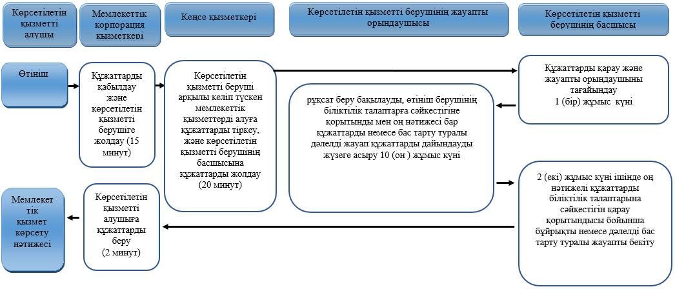

      Шартты белгілер:

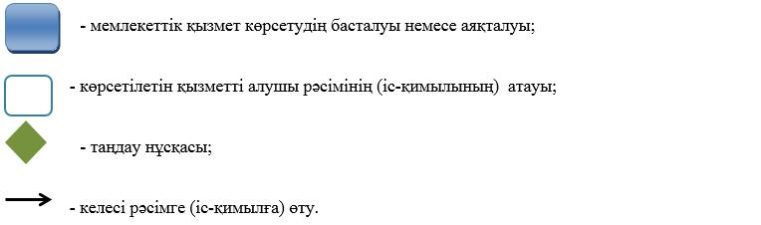

|  |  |
| --- | --- |
|  | "Сәулет, қала құрылысы және  құрылыс саласындағы  жобаларды басқару жөніндегі  ұйымдарды аккредиттеу"  мемлекеттік көрсетілетін қызмет  регламентіне 2-қосымша |

**Мемлекеттік корпорация арқылы мемлекеттік қызметті көрсетуге тартылған ақпараттық жүйелердің функционалдық өзара іс-қимыл диаграммасы**

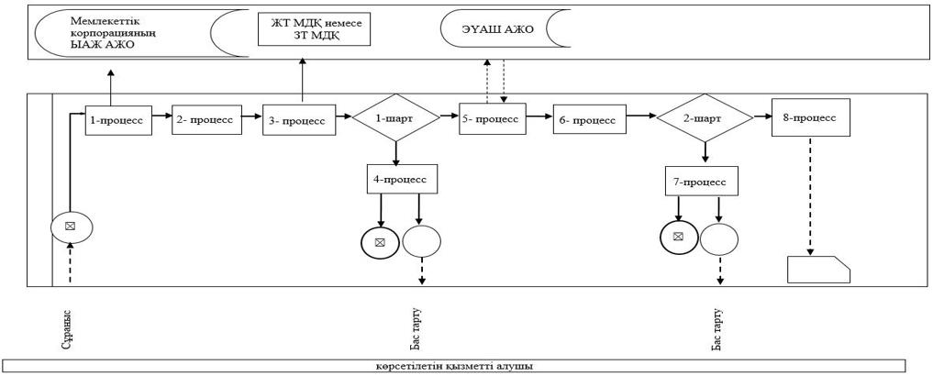

      шартты белгілер:

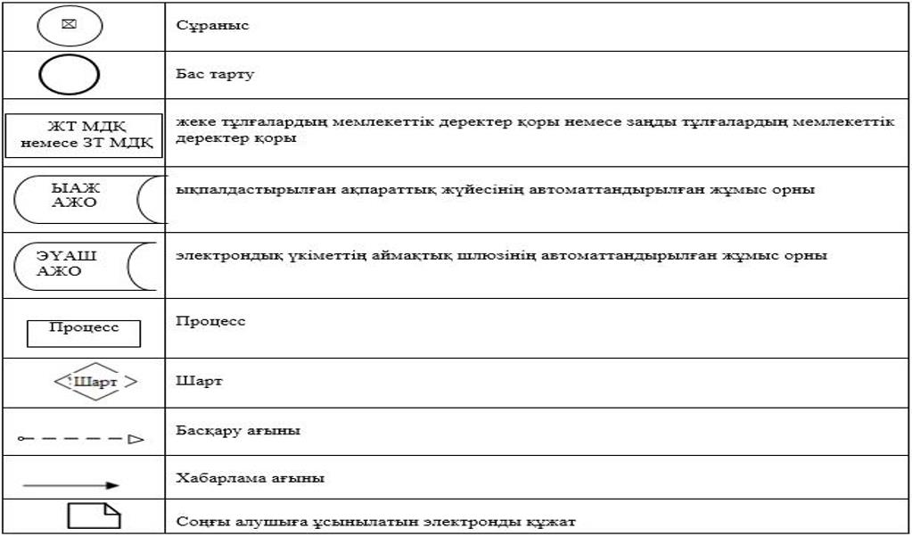

© 2012. Қазақстан Республикасы Әділет министрлігінің «Қазақстан Республикасының Заңнама және құқықтық ақпарат институты» ШЖҚ РМК